实验十一

1. 学习本节示例L11Rabbitmq_TopicDemo

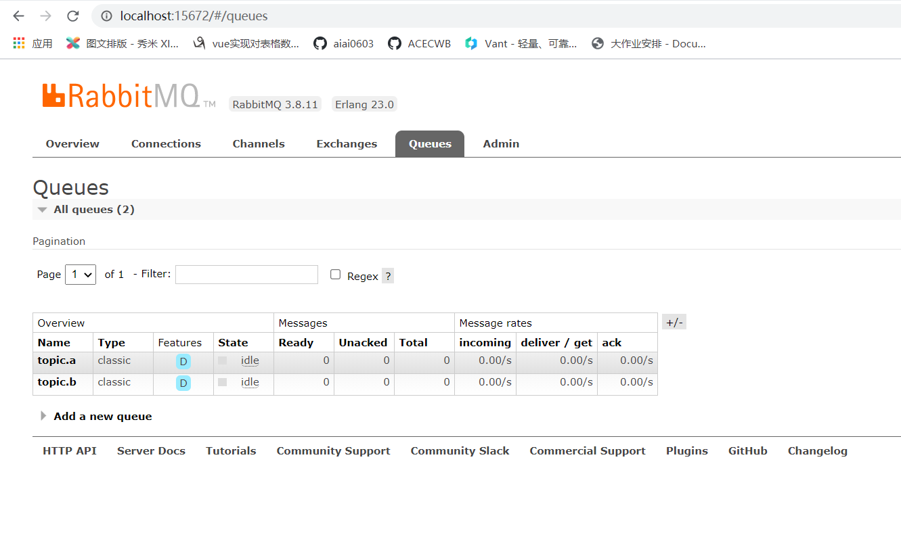

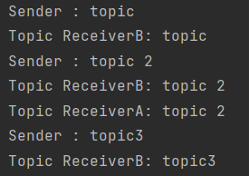

1. 利用Rabbit MQ技术实现如下功能：

设计一个社团纳新功能，当确认一位新社团成员时，向原先的所有成员发送该成员的信息（学号、姓名、性别等）

